Электронный дневник. Инструкция для родителей.
- Откройте на компьютере браузер для просмотра Web-страниц
(Internet Explorer или Fierfox (Мозила), или другой)
- В строке адреса введите адрес сайта, с которым Вы будете работать, а на появившейся странице введите Логин и пароль, выданный в школе.

При первом входе в систему Вам может быть предложено окно смены пароля. Вы можете оставить тот же пароль или сменить его на более приемлемый для Вас в появившемся окне, для этого в поля Новый пароль и его Подтверждение введите либо тот же пароль, который выдали в школе, либо свой собственный, затем нажмите Далее

3. Войдите в систему с логином (из школы) и паролем, который Вы указали.
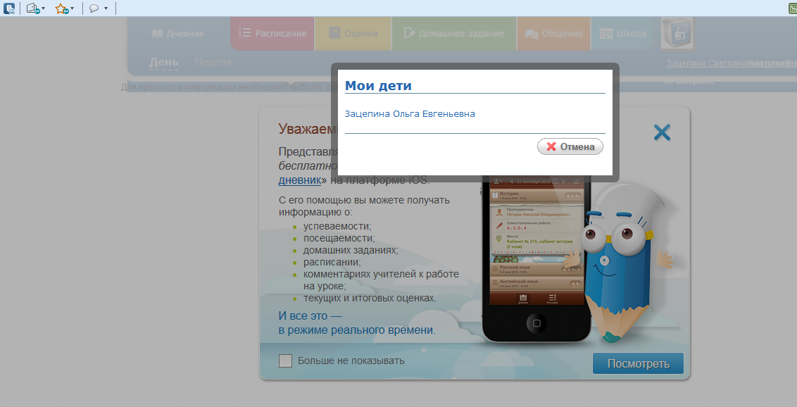
- В появившемся окне «Мои дети» (высвечиваются ФИО только ваших детей) выберите дневник кого из детей вы будете смотреть, щелкнув по соответствующей строке

Иванов Петр Сергеевич
Иванова Дарья Ивановна

5. При входе появляется реклама приложения «Мой дневник» для сотового телефона. Если она вас заинтересовала – нажмите кнопку «Посмотреть» (дальше – на ваше усмотрение – внимательно читайте: нужна ли Вам эта услуга и как она будет вам предоставляться: платно или бесплатно и т.д.).
Чтобы эта реклама не появлялась при каждом входе в систему – вы можете установите флажок
V рядом со словами Больше не показывать.
Закройте рекламу, щелкнув по Х 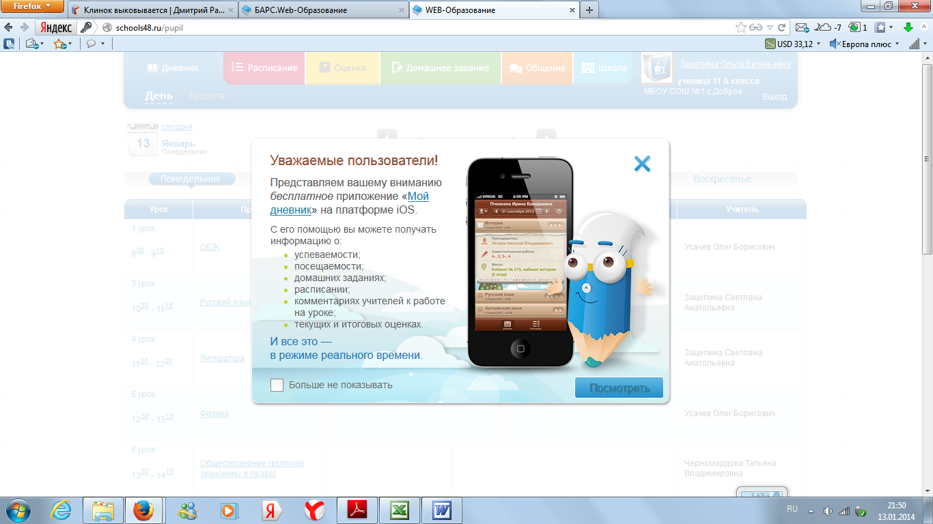

6. Вот так выглядит электронный дневник учащегося. В правом верхнем углу ФИО родителя с фамилиями его детей
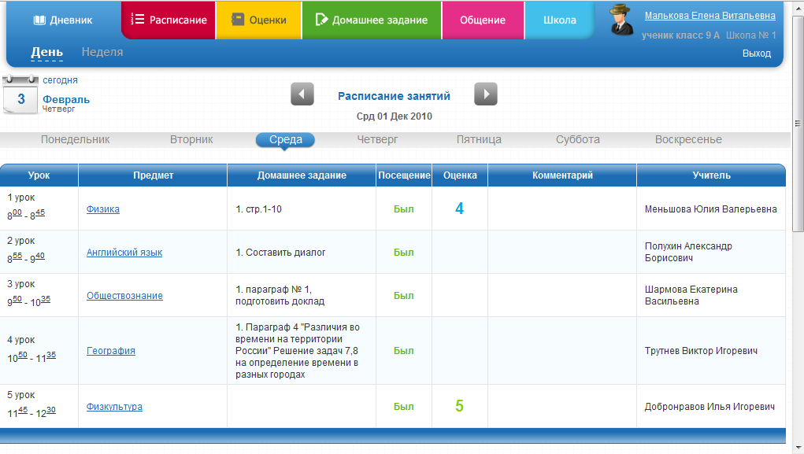
ФИО родителя и детей
Это дневник на один день с указанием уроков на этот день, домашних заданий, сведений о посещаемости, оценок и если есть комментарии к ним.
7. Вкладки Расписание, Оценки, Домашнее задание соответственно показывают расписание, оценки, домашнее задание.
8. Завершение работы: щелкните по слову Выход в правом верхнем углу экрана, затем подтвердите, выбрав Да
9. По всем проблемам обращаться к администратору МБОУ СОШ им. Н.Ф. Пономарева
с. Трубетчино по телефону:89205122182, или пишите на e-mail: svirina.g@rambler.ru

